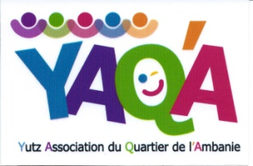

PROCES VERBAL REUNION DU COMITE
LE 20 JUILLET 2015.

Le Comité de YAQA (YUTZ – Association du quartier de l’Ambanie) s’est réunit le lundi 20 juillet 2015 au siège social pour décider de l’ouverture d’un compte bancaire au profit de l’association.

Personnes présentes :
- Alain SCHEID – Président
- Clémence POUGET – Vice Présidente
- Christophe PICARDEL – Trésorier
- Didier DUSSORT – Trésorier adjoint
- Eric MEYER - Secrétaire
- Jean-François CARENTZ
- Yann BERTOLDI
- Aude KLEIN
Membre absent – excusé :
Séverine SCHLERNITZAUER
Le quorum étant atteint, le conseil peut valablement délibérer.
Il est décidé l’ouverture d’un compte bancaire à l’agence du Crédit Mutuel sis au 161 Rue du Président Roosevelt 57 Yutz
Il donne pouvoir à (noms, prénoms, fonctions)
- M ALAIN SCHEID – Président
- Mme Clémence POUGET - Vice présidente
- Mr Christophe PICARDEL – Trésorier
- Mr Didier DUSSORT – Trésorier adjoint
de faire séparément toutes les opérations concernant le fonctionnement du compte de chèques, du livret (1), de fonds ouverts à l’agence et notamment de signer tous ordres, reçus, chèques, virements, et faire tous versements et tous retraits, de retirer ou de verser toutes pièces comptables, de donner toutes quittances et décharges, et, de façon générale, effectuer toutes opérations pour le compte de la collectivité sus – dénommée.

Le présent pouvoir est valable jusqu’à révocation expresse de notre part.
Il sera obligatoirement renouvelé de notre chef, au cas où un changement interviendrait au sein de la collectivité.

Pour copie certifiée conforme
A YUTZ, le 21 juillet 2015

Le Président (2) Le Secrétaire

Signature des mandataires (3)

(1) Rayer la mention inutile
(2) « Lu et approuvé » - Bon pour pouvoir – signature
(3) Porter la mention « lu et approuvé » - Bon pour acceptation de mandat - signature

